REVISTA DE ADENAG
ISSN 1853-7367
Ejemplar N° 8 – 2018

FORMACIÓN DE JÓVENES PROFESIONALES EN EL ÁMBITO COOPERATIVO MEDIANTE PRÁCTICAS PROFESIONALES SUPERVISADAS
TRAINING YOUNG PROFESSIONALS IN THE COOPERATIVE FIELD THROUGH SUPERVISED PROFESSIONAL PRACTICES
Juan M. Asueta jmasueta@concordia.com.ar
Fabián G. Tisocco fabiangtisocco@gmail.com
Colaboradores: Maria Agostina Sánchez. Solange Seijas. Camila Olmos Tamay
Facultad de Ciencias de la Administración. Universidad Nacional de Entre Ríos
Artículo Científico

Resumen
El objetivo de generar competencias profesionales de los futuros licenciados en administración de entidades cooperativas o de la economía social puede alcanzarse mediante distintas estrategias, que van desde un abordaje curricular, extracurricular, unilateral o transversal. Desde este trabajo se analiza la experiencia realizada en la Facultad de Ciencias de la Administración de la Universidad Nacional de Entre Ríos (UNER) donde por intermedio de un Proyecto de Integralidad y Territorio se promovieron la realización de Prácticas Profesionales Supervisadas (PPS) en cooperativas, destacando las opiniones de los practicantes y desde los informes de las entidades donde las mismas se llevaron adelante.

Abstract
The objective of generating professional skills for future graduates in administration of cooperative entities or the social economy can be achieved through different strategies, ranging from a curricular, extracurricular, unilateral or transversal approach. From this work the experience carried out in the Faculty of Administration Sciences of the National University of Entre Ríos (UNER) is analyzed where, through an Integrality and Territory Project, the realization of Supervised Professional Practices (PPS) in cooperatives was promoted, highlighting the opinions of the practitioners and from the reports of the entities where they were carried out.
Palabras claves: Cooperativismo. Formación profesional. Prácticas Profesionales Supervisadas.
Keywords: Corporativism. Vocational training. Supervised Professional Practices.
Introducción
A pesar de la importancia que tiene el sector cooperativo en el desarrollo más justo de nuestras sociedades, por lo general no se contemplan y promueven en los procesos de formación de los licenciados en administración las competencias para la gestión de este tipo de entidades. Los procesos de formación se centran en la preparación de alumnos en la aplicación de modelos y herramientas diseñadas para una economía lucrativa y en menor medida destinados a entidades públicas.
En la gran mayoría de las asignaturas se concentra la mirada desde la gestión de los recursos humanos, el marketing, el manejo de las finanzas y la producción en la búsqueda de instrumentos que mejoren la competitividad y la rentabilidad de las empresas.
Las entidades cooperativas por su naturaleza y organización enfrentan problemáticas de gestión propias, para lo cual se requiere adaptar el uso de las herramientas contemplando sus características de autogestión y su finalidad de una mayor equidad y justicia, no solo para sus asociados, sino con una mirada hacia su comunidad y a la realidad de otras entidades del sector.
La ausencia de procesos de formación en la temática crea dificultades para los graduados que presten sus servicios en estas entidades debido a que los modelos aprendidos carecen de validez y su aplicación puede generar resultados no deseados. Los modelos de gestión aplicables, por ejemplo, en una cooperativa de trabajo, donde sus trabajadores son asociados y no perciben por su labor un salario, sino que se retribuyen con los excedentes que generan sus actividades, centrando su concepción desde la óptica de la autorrealización de las personas no puede utilizar modelos de negocios similares a una empresa con fines de lucro. El cooperativismo implica trabajar sobre la base de principios muy distintos a la empresa lucrativa, involucra una nueva filosofía que muchas veces es desconocida por nuestros graduados.
Las entidades de educación superior en los últimos años, han propiciado un cambio de paradigma y se consideran a sí mismas como parte de un contexto sobre el cual pueden intervenir en la búsqueda de su transformación, abordando las realidades de estos importantes actores de la economía nacional.
Desde la Secretaría de Políticas Universitarias se han realizado cuatro convocatorias para trabajos de investigación en diferentes líneas y se ha brindado financiamiento a proyectos educativos en el marco del Programa Nacional de Cooperativismo y Economía Social en la Universidad, destacando la necesidad de promover los procesos de investigación y formación como una política de Estado.
Es decir que confluyen requerimientos compartidos entre las empresas cooperativas que exigen un tratamiento diferencial de sus prácticas y demandan la resolución de problemas de administración específicos, y paralelamente, la Universidad que necesita incorporar y abordar desde la currícula actual la temática cooperativa.

El sector cooperativo
El movimiento cooperativo se ha desarrollado en la mayoría de los países apoyando el crecimiento económico y la integración de las personas mediante un proceso asociativo basado en principios y valores compartidos de solidaridad y apoyo mutuo.
Según la Ley 20337, las cooperativas son entidades fundadas en el esfuerzo propio y la ayuda mutua, para organizar y prestar servicios bajo determinadas condiciones. Las personas que las conforman se unen voluntariamente para hacer frente a sus necesidades y aspiraciones económicas, sociales y culturales comunes, por medio de una empresa de propiedad conjunta y democráticamente controlada. Por ello es que son entidades sin fines de lucro, cuyo principal objetivo reside en el otorgamiento de beneficios a sus asociados, los que pueden adoptar el rol de trabajadores, productores, asegurados, ahorristas, usuarios, docentes, entre otros.
La provincia de Entre Ríos, tiene una importantísima historia dentro del movimiento cooperativo nacional, asociada a la primera cooperativa instalada en el país por acción de las corrientes inmigratorias de 1857, posee una gran riqueza y variedad de estas organizaciones (Bazán y Erhardt, 2015). Se destacan, entre otras, las cooperativas de productores de arroz, de servicios públicos, de transporte, apícolas, de seguro, de trabajo y financieras, que constituyen pilares importantes para el desarrollo económico y social de la región.
Estas entidades comparten principios básicos comunes que regulan su accionar, pero enfrentan problemáticas diferentes, pues su universo es muy heterogéneo, tanto en su composición social (número de asociados, nivel de participación de los mismos en las decisiones y en la gestión diaria), en su antigüedad, en su desarrollo económico, y en general, en la situación económica del sector en el que se encuentra inserta cada una.

Integralidad y Territorio
En sintonía con el nuevo contexto universitario mencionado en la introducción, a fines del año 2015, la Universidad Nacional de Entre Ríos (UNER) realizó una convocatoria a la presentación de proyectos de integración de las funciones universitarias denominada “Prácticas Integrales y Territorio”, sustentada en la intención de que el proceso de formación articule saberes académicos y sociales en actividades de extensión, docencia e investigación, desarrollada en el territorio.
Bajo esta premisa los autores del trabajo nos propusimos abordar las problemáticas especiales de las cooperativas, siendo uno de los requisitos fundamentales la participación voluntaria de los actores sociales de las entidades del sector como contraparte del proyecto, y que involucre necesariamente su rol activo en la ejecución del mismo. Entendemos que no se conciben estas prácticas a modo de una consultoría profesional externa que realiza un relevamiento, analiza y propone una solución, sino que, por el contrario, requiere una articulación de saberes desde lo académico y lo social.
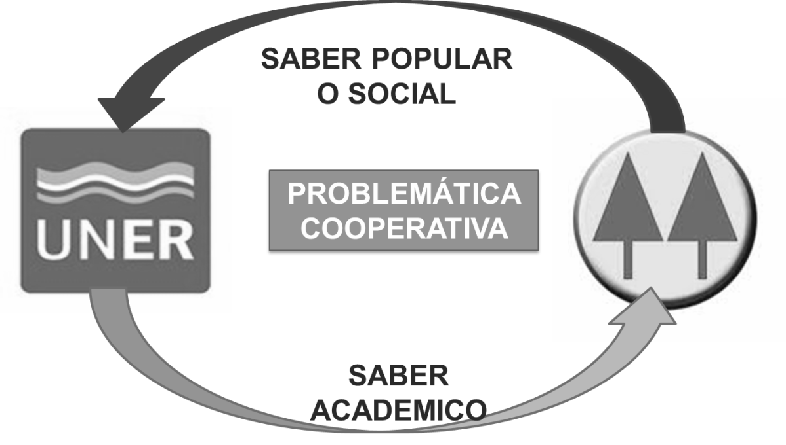


Figura 2- Articulación de saberes. Fuente: Elaboración Propia

En este sentido el trabajo en el territorio, es decir en la propia entidad, pretende concretar estas actividades en el seno donde día a día ellas se llevan adelante. En este caso, la integralidad se debe entender no sólo como la integración de funciones universitarias, sino que la intervención en el colectivo debe actuarse de manera íntegra, con honestidad y respeto, con una visión holística y totalizadora, abordando todas las facetas del problema y articulando y complementando diferentes saberes.
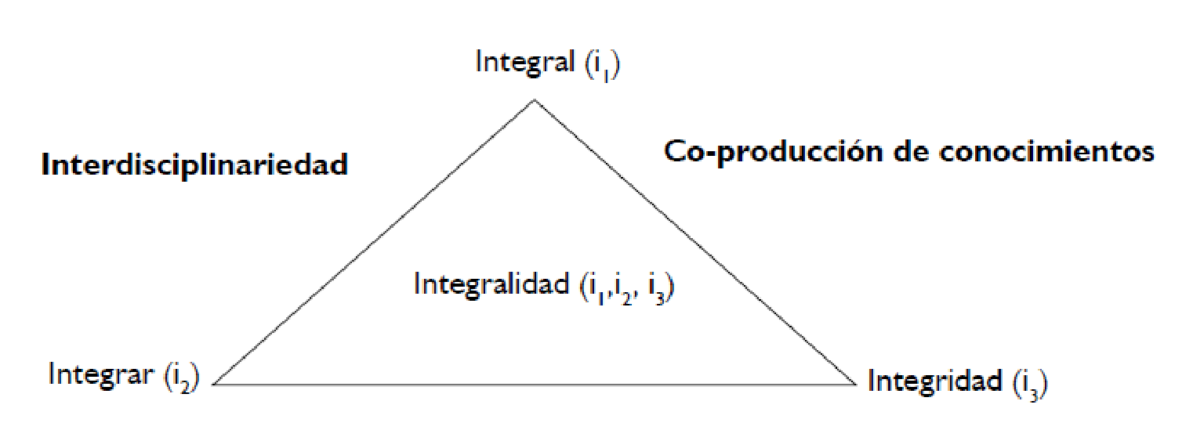
Figura 2- Integración de Funciones/intercambio de saberes. Fuente: Gerardo Sarachú (2010)

Primeras Experiencias
El proyecto mencionado contemplaba que una vez acordada con la entidad la realización de la práctica, se abordarían las actividades integrando a los docentes y alumnos de las cátedras que tuvieran incumbencias en la misma, es decir, que, si el problema era, por ejemplo, de distribución, intervendrían desde la cátedra de Administración de la Cadena de Valor y la Logística, si era una problemática de mercado, actuarían desde Gestión de la Comercialización, etc.
Sin embargo, a pesar de los esfuerzos realizados, mediante diversas convocatorias en diferentes ámbitos colectivos e individuales, fue muy difícil poder propiciar la realización de prácticas conforme a las pautas antes mencionadas. La mayoría de las entidades reconocían la existencia de varias problemáticas, pero no reflejaron la motivación necesaria para querer encarar activamente las mismas a través de la propuesta, siendo necesario indagar con el fin de conocer los motivos reales de su falta de participación y buscar soluciones a estos obstáculos.
Este proceso se realizó mediante la concertación de entrevistas en las sedes de entidades que habían manifestado cierto interés inicial, siendo estas reuniones sumamente enriquecedoras para los integrantes del proyecto, dado que contribuyeron a lograr una mejor comprensión de las distintas situaciones sociales y económicas que atravesaban. De esta instancia de diálogo y relevamiento de información, surgieron algunos factores que pudieron identificarse como causales de la falta de concreción de las prácticas. Entre ellos, se destacan los siguientes:
- Conflictividad interna en algunas empresas recuperadas por trato diferenciado entre asociados fundadores y nuevos socios. “Falta de valorización del esfuerzo inicial de los fundadores”. “Temor a perder los cargos de gestión a manos de socios nuevos”.
- Percepción de conocer, previamente, las posibles soluciones a proponer desde la Universidad y anticipar que las mismas eran impracticables.
- Dificultad para identificar a la persona indicada en el seno de cada una de las instituciones, dado que sin la conformidad o el visto bueno de un consejero es difícil poder avanzar.
- Desconfianza de las entidades hacia la Facultad, a partir del desconocimiento de la propuesta del proyecto o de malas experiencias pasadas.
- Dificultades asociadas a la coordinación de los tiempos académicos con los propios de las entidades cooperativas, dado que requieren la comprensión de aspectos teóricos y prácticos previos a cualquier inserción en el territorio, además de otros propios de su rol de estudiantes, como las evaluaciones periódicas, la participación en mesas de exámenes y otras actividades que limitan su capacidad de involucramiento en el caso.

Prácticas Profesionales Supervisadas
Las prácticas profesionales supervisadas (PPS), introducidas a partir de las reformas de los planes de estudio de la carrera de Licenciatura en Administración en muchas Universidades, implican una experiencia formativa de carácter obligatorio para los estudiantes avanzados en entidades o instituciones, con el propósito de preparar a los mismos para su futura labor profesional. En el caso de la Facultad de Ciencias de la Administración de la UNER, el desarrollo de las mismas exige una dedicación de cien horas en la organización y la supervisión de un docente que oficia de guía en su plan de trabajo.
En la práctica, se observan dificultades para que los estudiantes consigan entidades donde desarrollar sus PPS y esta situación generó la oportunidad para articular prácticas integrales en cooperativas, dado que brinda una alternativa a los problemas planteados en relación con la disponibilidad de tiempos y ofrece además la posibilidad de llevar a las organizaciones, alumnos cuasi profesionales que son recibidos con mayor interés por parte de las entidades.

Bajo estas condiciones se comenzó entonces a ofrecer a los alumnos avanzados la posibilidad de realizar sus prácticas en entidades cooperativas con las que el equipo del proyecto estaba vinculado. En cada caso se trabajó con la misma metodología, definiendo un área de conocimiento conforme a la especialidad en la que tuvieran interés los alumnos; por ejemplo, Recursos Humanos, Comercialización, Logística, Finanzas, Sistemas, entre otras. Una vez definido ésta, la problemática a abordar era presentada y propuesta por la propia entidad, conforme a sus necesidades y a partir de allí se avanzaba en las diferentes cuestiones formales que permitirían desarrollar la actividad como su primera experiencia en el campo profesional de los estudiantes.
Desde el inicio del proyecto se acordaron cinco prácticas en entidades cooperativas, cuatro de ellas en la distribuidora eléctrica local por ser la entidad cooperativa más importante de la región, con 52.000 asociados y una estructura de personal de 190 personas. De las cinco experiencias cuatro pertenecen a estudiantes de la Licenciatura en Ciencias de la Administración y la restante a la carrera de Licenciatura en Sistemas.
También se concretó la práctica de una estudiante, actualmente graduada, en la Cooperativa Arrocera de la localidad de San Salvador y al momento de elaboración del presente, se encuentra en trámite la firma de un acuerdo para realizar una PPS en una Cooperativa de productores citrícolas que han concretado el proyecto de poner en marcha una fábrica de jugos, en la localidad de Villa del Rosario, también en la provincia de Entre Ríos.
En la siguiente tabla se exponen, de manera sintética, los datos relacionados con estas experiencias.
Nombre | Entidad | Área | Problema
Enzo | Coop de Servicios Públicos | Ingeniería y Planeamiento | Valor de materiales para presupuesto de obras
Luisina | Coop de Servicios Públicos | Compras y Logística | Definir punto de re-pedidos de materiales
Daiana | Coop. de Servicios Públicos | Recursos Humanos | Definición de manuales de puestos
Celeste | Coop. Arrocera | Dirección General | Definición de la Misión y la Visión
Lucas | Coop de Servicios Públicos | Sistemas Informáticos | Georreferenciar reclamos de servicios
Tabla 1- Detalle de PPS analizadas. Fuente: Elaboración Propia

INFORMACIÓN RELEVADA
Con el fin de indagar aspectos específicos sobre los resultados de las experiencias desarrolladas, se realizó un relevamiento mediante entrevistas a los estudiantes que finalizaron su experiencia en las PPS, la revisión y análisis de los informes elaborados por las entidades cooperativas al momento de cierre de las prácticas y además a través de entrevistas efectuadas a los responsables de las entidades.
A través de las mismas se analizaron los siguientes aspectos: a) Grado de formación previa sobre la temática cooperativa, b) Proceso de definición del plan de trabajo, c) Articulación lograda con los actores sociales en el abordaje del problema, d) Evaluación de la experiencia profesional por parte de los alumnos y e) Mirada desde las entidades participantes.
A continuación, se presentan los principales resultados del relevamiento:
- El grado de formación previa sobre la temática
Ninguno de los estudiantes entrevistados había adquirido, durante su formación curricular, conocimientos de la función social de las cooperativas; tampoco sobre su importancia como herramienta de transformación social, ni de los problemas de gestión organizacional asociados a modelos de autogestión democrática y asociativa. Solo reconocen haber recibido un abordaje de sus aspectos jurídicos básicos en la asignatura “Sociedades”, perteneciente al segundo año de la carrera, en relación con el marco legal aplicable en la República Argentina, a los requisitos para su conformación y órganos de dirección y control.
Una de las entrevistadas sostiene que el interés en la temática proviene de su infancia a partir de que se crio en una zona rural donde operaban varias cooperativas de citricultores y que incluso en la escuela se celebraba el día de la cooperación. Otras dos mencionaron que el mismo se originó a partir de su participación en actividades extracurriculares, como jornadas de economía social, charlas abiertas y talleres de intervención en colectivos organizados en el marco del Proyecto de Prácticas Integrales en Cooperativismo.
En el caso del alumno de Sistemas, sus conocimientos sobre cooperativas se remontan al nivel medio y manifestó que durante el cursado de la carrera no abordaron la temática desde ninguna perspectiva.

- Definición del plan de trabajo
Las prácticas estaban orientadas a la resolución de problemas concretos que tenían las entidades bajo la definición de un plan de trabajo propuesto por el estudiante. Esto constituyó un principio fundamental para lograr la articulación entre los actores, dado que muchas veces las prácticas terminan en relevamientos, diagnósticos y soluciones no requeridas por las entidades, que ceden el espacio, pero no tienen interés en el producto final.
En el caso de la Cooperativa Arrocera, su gerente definió que tenía dificultades para armonizar diferentes visiones de quienes integraban el consejo de administración y que necesitaba una definición clara por parte de los asociados de hacia dónde se pretendía dirigir en materia de negocios dicha entidad. En este caso el plan de trabajo se realizó en función de este objetivo a alcanzar.
En otra de las cooperativas, dos de los alumnos entrevistados, que tuvieron la posibilidad de coincidir en el mismo tiempo, solicitaron trabajar en equipo sobre dos problemas previamente identificados desde el área comercial. Uno referido a la ausencia de un sistema de aviso y generación de solicitudes de compra cuando el stock llega al punto de repedido y el otro relacionado con la necesidad de mejorar la valorización de materiales en el sistema presupuestario y actualización de precios a partir de las fechas de las últimas compras. Si bien surge de las entrevistas que cada uno asumió las responsabilidades de una problemática, esto les permitió encarar la práctica en una experiencia conjunta.
Otra de las alumnas, que practicó en la misma cooperativa, focalizó su interés en realizar la práctica en el área de Recursos Humanos y para ello en la entidad le expresaron la necesidad de actualizar los perfiles de puestos de algunos cargos. El plan se definió entonces de manera conjunta atendiendo a las necesidades de ambas partes.
En el último caso, desde la cooperativa se le ofrecieron varias alternativas de desarrollo de software al alumno y éste elaboró el plan seleccionado uno de ellos que implicaba el problema de poder mostrar en un mapa de la ciudad de Concordia los puntos donde se recibían reclamos de suministro.
Como vemos la cuestión de identificar el problema y acordar la práctica en función de las necesidades de la cooperativa planteó un desafío para los practicantes de revisar los conocimientos adquiridos y ajustar los modelos a fin de aplicarlos a la resolución del problema asignado. Lo que entendemos se constituye en una experiencia enriquecedora de gran similitud con lo que deberán afrontar en el ejercicio de su profesión.
- La articulación lograda con los actores sociales en el abordaje del problema
Conforme a las entrevistas se puede observar que la articulación alcanzada no fue similar en todos los casos. En la experiencia de la alumna que trabajó en la Cooperativa arrocera, se destaca una muy buena recepción y predisposición del consejo de administración, del personal directivo y de los operarios, logrando una buena participación de todos con una gran apertura y muy buena articulación con la gerencia. En este caso el resultado positivo de la articulación generó incluso que desde la entidad se le ofreciera a la alumna abordar en conjunto, otras problemáticas, una vez finalizada la práctica.
En la segunda cooperativa donde participaron dos alumnos en el área comercial, según su opinión, no tuvieron la misma articulación. Si bien reconocieron que no se presentaron problemas en el trato o en el acceso a la información, no lograron articular activamente al personal operativo en la resolución del problema. En este sentido la cultura organizacional no propició el cambio y el personal operativo no fue parte de la definición del problema, sino que éste fue observado desde el nivel gerencial.
En los demás casos, los estudiantes coincidieron que en la resolución de los problemas abordados la articulación se produjo sólo a modo de supervisión o monitoreo por parte de los responsables de las áreas involucradas; en estos casos, Sistemas y Recursos Humanos.
- Evaluación de la experiencia profesional.
En todos los casos se sostiene que la experiencia de haber desarrollado la práctica en una entidad cooperativa sobrepasó las expectativas iniciales. Se destaca que la misma sirvió para reafirmar el interés en la temática en aquellos alumnos que manifestaron un conocimiento y motivación previa y en especial por la valoración que recibió por parte de la entidad de su trabajo realizado.
También se valoró el poder formarse profesionalmente y conocer sobre el funcionamiento y las particularidades de las entidades cooperativas, permitiendo reforzar los conceptos tratados a lo largo de la carrera.
Otra de las alumnas manifestó como muy satisfactoria, tanto por haber podido emplear conocimientos adquiridos como por haber podido trabajar en equipo con diferentes áreas de la organización.
Otro aspecto remarcable fue el haber podido abordar un problema real, con todo lo que ello implica, requiriendo mucho ingenio para adaptar la enseñanza a la práctica.
Finalmente se revaloriza la experiencia a partir de reconocer que sirvió para poner de manifiesto las capacidades que a lo largo de la carrera se fueron obteniendo, las que se aplicaron eficazmente para resolver un problema específico.
- Mirada desde las entidades cooperativas
De las indagaciones realizadas a las cooperativas, surgen los siguientes resultados:
En el caso de la Cooperativa de Servicios Públicos, se destaca que los estudiantes pudieron abordar e integrarse desde la definición del problema hasta el planteo de la solución de manera correcta y trabajando en conjunto con personal de distintas áreas, siendo una experiencia muy interesante porque se pudieron implementar cambios a partir del trabajo en conjunto.
Gracias a las prácticas se logró mejorar el sistema de solicitud de compra de materiales de almacenes, establecer un criterio de valorización de materiales en los presupuestos, se definieron perfiles de puestos y se implementó un desarrollo para monitoreo de manera georreferenciada de los reclamos. Los representantes de la misma sostienen que los buenos resultados permitirán continuar y ampliar el número de prácticas.
En el caso de la Cooperativa Arrocera, como se adelantó, también se manifestaron muy conformes con la experiencia y con el desempeño de la practicante, que ahora como profesional comenzará a brindar servicios para abordar problemas identificados durante la misma.
Es decir que la mirada de las entidades sobre las experiencias desarrolladas y analizadas en el presente es positiva, fundamentalmente porque pueden dar cuenta de mejoras específicas en las áreas involucradas y caminos posibles de resolución de las problemáticas objeto de cada práctica profesional supervisada.

Conclusiones
Como se ha dicho los estudiantes inscriptos en las carreras de Licenciatura en Ciencias de la Administración de la UNER no reciben a lo largo de su formación académica saberes específicamente asociados a la aplicación de conocimientos de administración a organizaciones cooperativas o genéricamente a entidades de la economía social. Y como hemos visto la provincia cuenta con una importante experiencia de desarrollo cooperativo en diferentes actividades dentro de todo su territorio, las que demandan la atención de problemas con una mirada profesional especial y con herramientas que tengan en cuenta su naturaleza y características.
En este marco y conforme a la experiencia analizada podemos afirmar que las prácticas profesionales supervisadas que llevan a cabo alumnos avanzados de la carrera de Licenciatura en Ciencias de la Administración, como en otras carreras y universidades del país, constituyen una importante herramienta para articular con sectores de la economía social. Ellas no sólo implican procesos de formación práctica, sino que a través de su desarrollo se realizan actividades de investigación aplicada a la resolución de problemas específicos y de extensión, en la atención de necesidades del medio.
La puesta en práctica de conocimientos en entidades basadas en principios especiales requiere un rediseño de los instrumentos de gestión para el logro de los objetivos y esto se puede alcanzar a partir del trabajo en el territorio y conforme a la búsqueda de problemas concretos, previamente identificados y con la participación y motivación para su resolución, por parte de las entidades.
La articulación en el territorio permite a los practicantes conocer las particularidades de este tipo de entidades y, a pesar de no contar con una formación específica previa, resolver problemáticas concretas de estas entidades, siendo una experiencia valorada positivamente por los participantes y desde las entidades.

Bibliografía
BAZÁN, R.C. ERHARDT, R.N. (2015) Gente de la Ganadera, Ediciones CLE, Entre Ríos.
CORTEGOSO, A. L. et al (2012): Prácticas académicas integrales en el Cono Sur, Ed-Extensión-UDELAR Colección Temática PROCOAS Universidad y Trabajo Asociado- AUGM. Montevideo- Uruguay
Ley de Cooperativas No. 20337 (1973) Disponible en: http://www.inaes.gob.ar/files/leyes/ley20337.pdf.
SARACHU, G. D. (2010): Sobre la intervención en los procesos sociales y las estrategias metodológicas. En: Extensión en Obra, Ed-Extensión universitaria. ISBN:978-9974-o-0597-6, Montevideo
SARACHU, G.D. (2009): Límites y posibilidades de la economía social y solidaria, la recuperación de los sentidos del trabajo en movimiento. En: Revista Académica PROCOAS-AUGM, Buenos Aires.
SARACHU, G.D. (1980): Prácticas Integrales: Fundamentos, recorridas y experiencias participativas desde la Extensión Universitaria. Prácticas Académicas Integrales del Cono Sur. Universidad y Trabajo asociado.

